Kupní smlouva
č.: SML/206/2016
č. smlouvy AC: RCP-2016-Z088
uzavřená dle ustanovení § 2079 a násl. zákona č. 89/2012 Sb., občanský zákoník, ve znění pozdějších předpisů (dále jen „občanský zákoník“)

Níže uvedeného dne, měsíce a roku spolu smluvní strany:
Dům zahraniční spolupráce
se sídlem: Na Poříčí 1035/4, 110 00 Praha 1
zastoupen: Ing. Ivou Tatarkovou, ředitelkou
IČO: 61386839
Kontaktní osoba: Václav Zmrzlík
e-mail: vaclav.zmrzlik@dzs.cz
tel.: +420 221 850 112
dále jen „kupující“ na straně jedné
a
AutoCont CZ a.s.
se sídlem: Hornopolní 3322/34, 702 00 Ostrava
zastoupen: Ing. Petrem Suntychem, členem představenstva
IČO: 47676795
DIČ: CZ47676795
Bankovní spojení: Česká spořitelna a.s., č. ú. 6563752/0800
Kontaktní osoba: Šimon Petrůj
e-mail: simon.petruj@autocont.cz
tel.: +420 601 576 247
dále jen „prodávající“ na straně druhé
uzavřely tuto smlouvu:
Čl. I.
Předmět smlouvy
- Předmětem této smlouvy je závazek prodávajícího řádně a včas dodat kupujícímu platformu pro vytvoření a lokální provoz intranetu organizace včetně lokální databáze, serveru a serverového operačního systému kompatibilního se stávající infrastrukturou kupujícího (dále jen „zboží“) a poskytnutí technické podpory a školení (dále jen „služby“) podrobně specifikované v Příloze č. 1 – Položkový rozpočet (dále jen „Příloha č. 1“), Příloze č. 2 – Popis předmětu plnění (dále jen „Příloha č. 2“), Příloze č. 3 – Technická specifikace (dále jen „Příloha č. 3“) a Příloze č. 4 – Popis řešení (dále jen „Příloha č. 4“), včetně dokladů nutných k jeho řádnému užívání a převést na něho vlastnické právo k tomuto zboží, a to za podmínek stanovených touto smlouvou. Kupující se zavazuje zaplatit za řádně dodané zboží a služby kupní cenu dle čl. IV. této smlouvy.
- Vlastnické právo přechází na kupujícího okamžikem převzetí zboží.
Čl. II.
Místo plnění
- Místem plnění předmětu této smlouvy je sídlo kupujícího. Místo plnění požadovaného školení je hlavní město Praha.
Čl. III.
Doba dodání zboží/služeb
- Zboží bude kupujícímu dodáno do 21 dnů od podpisu této smlouvy.
- Požadované školení dle Přílohy č. 1 a Přílohy č. 2 bude kupujícímu poskytnuto na základě písemné výzvy (e-mail), nejpozději však do 14 dnů od písemného vyzvání k plnění kupujícím.
- Služby technické podpory dle Přílohy č. 1 a Přílohy č. 2 budou kupujícímu poskytovány dle jeho aktuální potřeby do rozsahu maximálně 20 hodin.
- K převzetí zboží je oprávněna kontaktní osoba kupujícího, která za tímto účelem podepíše protokol o předání a převzetí zboží. Předávací protokol rovněž podepíše odpovědný pracovník prodávajícího.
- Prodávající je povinen spolu se zbožím předat kupujícímu také technickou dokumentaci vztahující se ke zboží, jakož i veškeré listiny a doklady, jichž je třeba k nakládání se zbožím a k jeho řádnému užívání. Je-li to pro prodávané zboží předepsáno, je prodávající povinen předat kupujícímu i dokumenty o řádném provedení technických či jiných zkoušek.
Čl. IV.
Kupní cena, platební podmínky
- Smluvní strany se dohodly, že kupní cena činí 508.908,- Kč bez DPH (slovy: pětsetosmtisícdevětsetosm korun českých). Ke kupní ceně bude připočtena zákonná sazba DPH.
- Kupní cena za jednotlivé položky uvedené v Příloze č. 1 zahrnuje veškeré poplatky, výdaje a další náklady potřebné k dodání zboží (včetně nákladů na servisní podporu 24*7, balné, použitý materiál, dopravu, manipulaci, skladování a nákladů na sběr a ekologickou likvidaci dodaného zboží, zaškolení, požadované technické podpory, dodání licencí atd.), je konečná a nepřekročitelná.
- Kupní cenu prodávající vyúčtuje kupujícímu formou nejméně dvou faktur. Jedna faktura bude vystavena na dodávku zboží. Faktura za zboží bude obsahovat slovní popis dodávaného zboží, ze kterého bude patrné, o jakou položku se jedná, nikoli pouze kódy či zkratky. Další faktury budou vystaveny na ostatní dodané služby po jejich realizaci, přičemž jejich přílohu bude tvořit výzva dle odst. 2 a 3 čl. III této smlouvy. Faktury musí obsahovat veškeré náležitosti daňového dokladu dle zákona č. 563/1991 Sb., o účetnictví, ve znění pozdějších předpisů a zákona č. 235/2004 Sb., o dani z přidané hodnoty, ve znění pozdějších předpisů a § 435 občanského zákoníku. Splatnost faktury činí 21 dnů od jejího doručení kupujícímu.
- Pokud faktura neobsahuje všechny zákonné nebo smlouvou stanovené náležitosti, je kupující oprávněn ji do data splatnosti vrátit s tím, že prodávající je poté povinen vystavit novou fakturu s novým jednadvacetidenním termínem splatnosti. V takovém případě není kupující v prodlení s její úhradou a splatnost nově vystavené faktury běží opět od jejího doručení objednateli.
- Veškeré platby budou poukázány bankovním převodem na účet prodávajícího uvedený na faktuře. Za okamžik zaplacení je považován den, kdy je částka odepsána z účtu kupujícího.
Čl. V.
Vady zboží, záruka za jakost, nároky z vad zboží
- Prodávající odpovídá kupujícímu za vady, které se vyskytnou v záruční době, jež začíná běžet dnem následujícím po dni převzetí zboží.
- Prodávající se zavazuje, že zboží bude po záruční dobu způsobilé pro použití ke smluvenému, jinak obvyklému účelu, a že si po tuto dobu zachová smluvené, jinak obvyklé vlastnosti, přičemž záruční doba na server HPE server ProLiant DL360 Gen9 činí 36 měsíců od jeho dodání kupujícímu a záruční doba na ostatní zboží či služby činí 24 měsíců od jeho dodání kupujícímu.
- Záruční doba se prodlužuje o dobu, po kterou nemůže kupující zboží užívat, tj. od nahlášení vady (uplatnění reklamace) až do doby protokolárního převzetí zboží kupujícím.
- Zboží má vady, není-li prodávajícím dodáno ve sjednaném množství, kvalitě, provedení, nebo není způsobilé ke smluvenému, jinak obvyklému užití. Dále má zboží vady, není-li plně funkční.
- Služby mají vady, nejsou-li prodávajícímu dodány ve sjednaném množství, kvalitě, rozsahu, obsahově neodpovídají předmětu plnění či jsou prováděny neodborně.
- Má-li zboží vady a je-li dodáním takového zboží porušena smlouva prodávajícím podstatným způsobem, je kupující oprávněn oznámit (formou e-mailu) bez zbytečného odkladu prodávajícímu výskyt vad a:
- požadovat odstranění vad dodáním náhradního zboží za zboží vadné, dodáním chybějícího zboží a požadovat odstranění právních vad,
- požadovat odstranění vad opravou zboží, jsou-li vady opravitelné,
- požadovat přiměřenou slevu z kupní ceny, nebo
- odstoupit od smlouvy.
- Má-li zboží a služby vady a je-li dodáním takového zboží porušena smlouva prodávajícím nepodstatným způsobem, je kupující oprávněn oznámit (formou e-mailu) bez zbytečného odkladu prodávajícímu výskyt vad a požadovat buď dodání chybějícího zboží a služeb a odstranění ostatních vad zboží a služeb, nebo přiměřenou slevu z kupní ceny.
- Prodávající garantuje kupujícímu po dobu záruční lhůty u zboží: server HPE server ProLiant DL360 Gen9 zajištění služby servisní podpory 24*7 s odezvou nejvýše 6 hodin od nahlášení, čímž se rozumí příjem hlášení vad 24 hodin denně sedm dní v týdnu, přičemž prodávající je povinen v takovém případě započít s řešením odstranění nahlášené vady nejvýše do 6 hodin od nahlášení vady kupujícím. Vada musí být odstraněna nejvýše do 24 hodin od jejího nahlášení.
- Kontakt pro hlášení vad je:
V pracovní dny od 8:30 do 17:00 hod.:
  - e-mail: servis.praha@autocont.cz
  - tel.: +420 910 973 510
Mimo pracovní dobu a o víkendech:
  - e-mail: podpora@hpe.com
  - tel.: +420 239 018 793
- Nedojde-li k odstranění vady v termínech dle odst. 8 tohoto článku, nastupují podmínky dle čl. VI. odst. 10 této smlouvy, přičemž smluvní pokuta se v tomto případě počítá počínaje 25. hodinou od nahlášení vady kupujícím. Současně je kupující v takovém případě oprávněn nechat na náklady prodávajícího vadu odstranit třetí osobou.
- Prodávající garantuje kupujícímu po dobu záruční lhůty u ostatního zboží (tedy vyjma zboží: server HPE server ProLiant DL360 Gen9) odstranění nahlášených vad následovně:
  - nahlášená vada bude odstraněna / vadný díl zboží bude vyměněn do 14 dnů ode dne nahlášení kupujícím.
- Nedojde-li k odstranění vady v termínech dle odst. 11 tohoto článku, nastupují podmínky dle čl. VI. odst. 10 této smlouvy, přičemž smluvní pokuta se v tomto případě započítává počínaje 15. dnem ode dne nahlášení vady kupujícím. Současně je kupující v takovém případě oprávněn nechat na náklady prodávajícího vadu odstranit třetí osobou.
- Veškeré náklady při řešení oprávněných vad zboží a služeb jdou k tíži prodávajícího.
- Prodávající zaručuje, že na dodaném zboží neváznou práva třetích osob, zejména práva vyplývající z průmyslového vlastnictví.
Čl. VI.
Povinnosti smluvních stran a sankce za jejich porušení
- Prodávající se zavazuje, že veškeré plnění bude dodáno s odbornou péčí a v obvyklé kvalitě.
- Prodávající se zavazuje dodat zboží na místo přesně určené kupujícím v jeho sídle v souladu s Přílohou č. 1, Přílohou č. 2, Přílohou č. 3 a Přílohou č. 4, v požadovaném množství, kvalitě a provedení, jež se hodí pro účel, k němuž se zboží obvykle užívá.
- Prodávající se zavazuje, že zboží bude plně funkční, způsobilé ke smluvenému, jinak obvyklému způsobu užití a bude vyhovovat požadavkům uvedeným v Příloze č. 1 a Příloze č. 2.
- Prodávající prohlašuje, že zboží má vlastnosti uvedené v Příloze č. 1, Příloze č. 2, Příloze č. 3 a Příloze č. 4 této smlouvy.
- Prodávající se zavazuje dodat zboží při plném respektování zásad udržitelného rozvoje.
- Prodávající se zavazuje během plnění smlouvy a po jejím ukončení zachovávat mlčenlivost o všech skutečnostech, o kterých se dozví od kupujícího v souvislosti s plněním smlouvy.
- Kontaktní osoba prodávajícího uvedená v záhlaví této smlouvy je povinna poskytovat řádnou a dostatečnou součinnost při komunikaci s kupujícím, čímž se rozumí zejména zodpovězení dotazů kupujícího, či poskytování informací kupujícímu v pracovních dnech mezi 8:00 hod. a 17:00 hod., a to nejdéle do 24 hodin od okamžiku obdržení dotazu, či sdělení informace. V případě potřeby je prodávající povinen zajistit zástupce této kontaktní osoby.
- Za porušení povinnosti mlčenlivosti specifikované v odst. 6 tohoto čl. je prodávající povinen uhradit kupujícímu smluvní pokutu ve výši 10.000,- Kč (slovy: desettisíckorunčeských), a to za každý jednotlivý případ porušení povinnosti.
- Za porušení povinnosti součinnosti kontaktní osoby uvedené v odst. 7 tohoto čl. je prodávající povinen uhradit kupujícímu smluvní pokutu ve výši 1 000,- Kč (slovy: jedentisíckorunčeských), a to za každý jednotlivý případ porušení povinnosti.
- V případě prodlení prodávajícího s plněním, nebo v případě vadného plnění předmětu smlouvy, má kupující nárok na smluvní pokutu ve výši 0,3 % z celkové kupní ceny vč. DPH, a to za každý byť i započatý den prodlení až do doby zjednání nápravy řádným splněním smlouvy.
- V případě prodlení kupujícího s úhradou fakturované částky má prodávající nárok na úrok z prodlení v zákonné výši.
- Kupující je oprávněn započíst smluvní sankce na splatnou část kupní ceny za zboží a služby poskytnuté dle této smlouvy.
- Zaplacením smluvních sankcí není dotčen nárok smluvních stran na náhradu škody, která vznikla porušením této smlouvy, ani povinnost prodávajícího dále řádně plnit předmět smlouvy.
- Zjistí-li některá ze smluvních stran překážky při plnění předmětu této smlouvy, které znemožňují jeho řádnou realizaci, je povinna to oznámit bez zbytečného odkladu druhé smluvní straně, se kterou se dohodne na odstranění těchto překážek.
Čl. VII.
Ukončení smlouvy
- Tato smlouva může zaniknout:
  - písemnou dohodou smluvních stran;
  - písemným odstoupením od této smlouvy v případě podstatného porušení povinností z této smlouvy některou ze smluvních stran.
Podstatným porušením povinností se rozumí nesplnění smlouvy prodávajícím v požadovaném termínu, kvalitě, provedení, množství, neodstranění vad dle ust. čl. V. odst. 8 a 11 této smlouvy, nedodání plně funkčního zboží, dodání zboží nezpůsobilého ke smluvenému, jinak obvyklému způsobu užití, dodání zboží, které nevyhovuje požadavkům uvedeným v Příloze č. 1, Příloze č. 2, či v Příloze č. 3, nezaplacení splatného závazku kupujícího i přes písemnou výzvu prodávajícího, nebo porušení povinnosti mlčenlivosti uvedené v čl. VI. odst. 6 této smlouvy.
- Odstoupení od smlouvy je účinné dnem, kdy bylo písemné oznámení o odstoupení doručeno druhé smluvní straně.
- Odstoupením od smlouvy nejsou dotčena práva smluvních stran na úhradu splatné smluvní sankce, úroků z prodlení a náhrady škody.
Čl. VIII.
Závěrečná ustanovení
- Prodávající je podle ustanovení § 2 písm. e) zákona č. 320/2001 Sb., o finanční kontrole ve veřejné správě a o změně některých zákonů (zákon o finanční kontrole), ve znění pozdějších předpisů, osobou povinnou spolupůsobit při výkonu finanční kontroly prováděné v souvislosti s úhradou zboží nebo služeb z veřejných výdajů.
- Prodávající podpisem smlouvy výslovně souhlasí s uveřejněním celého znění této smlouvy, a to s ohledem na zákonnou povinnost uveřejnění smlouvy prostřednictvím registru smluv. Pro případ pochybností smluvní strany shodně prohlašují, že tato smlouva neobsahuje obchodní tajemství, utajované informace, či další údaje znemožňující její uveřejnění prostřednictvím registru smluv.
- Obě smluvní strany se dohodly, že splnění zákonné povinnosti uveřejnění smlouvy prostřednictvím registru smluv zajistí objednatel, přičemž v případě jeho prodlení s uveřejněním smlouvy zajistí tuto povinnost nejdéle do 30 dnů ode dne uzavření smlouvy dodavatel.
- Veškeré právní vztahy touto smlouvou výslovně neupravené se řídí občanským zákoníkem.
- Smluvní strany se zavazují, že v případě sporů o obsah a plnění této smlouvy vynaloží veškeré úsilí, které lze spravedlivě požadovat, k tomu, aby tyto spory byly vyřešeny smírnou cestou, zejména aby byly odstraněny okolnosti vedoucí ke vzniku práva od této smlouvy odstoupit nebo způsobující její neplatnost. Pokud by se v důsledku změny právních předpisů nebo jiných důvodů stala některá ujednání této smlouvy neplatnými nebo neúčinnými, budou tato ustanovení uvedena do souladu s právními normami a smluvní strany prohlašují, že tato smlouva je ve zbývajících ustanoveních platná, neodporuje - li to jejímu účelu nebo nejedná-li se o ustanovení, která oddělit nelze.
- Obě smluvní strany sjednávají, že v případě sporu vzniklého při plnění, nebo v souvislosti s touto smlouvou, jsou příslušné k jeho řešení obecné soudy České republiky.
- Jakékoliv změny či doplňky této smlouvy je možné činit pouze formou písemných vzestupně číslovaných dodatků.
- Tato smlouva je vyhotovena ve třech stejnopisech s platností originálu, z nichž dva obdrží kupující a jeden prodávající.
- Tato smlouva nabývá platnosti a účinnosti dnem podpisu obou smluvních stran.
- Smluvní strany prohlašují, že tato smlouva byla sepsána podle jejich pravé a svobodné vůle, že si smlouvu přečetly, s jejím obsahem souhlasí a na důkaz toho připojují vlastnoruční podpisy.

Přílohy:
Příloha č. 1 – Položkový rozpočet
Příloha č. 2 – Popis předmětu plnění
Příloha č. 3 - Technická specifikace
Příloha č. 4 – Popis řešení

V Praze dne V Praze dne

______________________________ ______________________________
Ing. Petr Suntych Ing. Iva Tatarková
člen představenstva ředitelka DZS
prodávající kupující

Položkový rozpočet

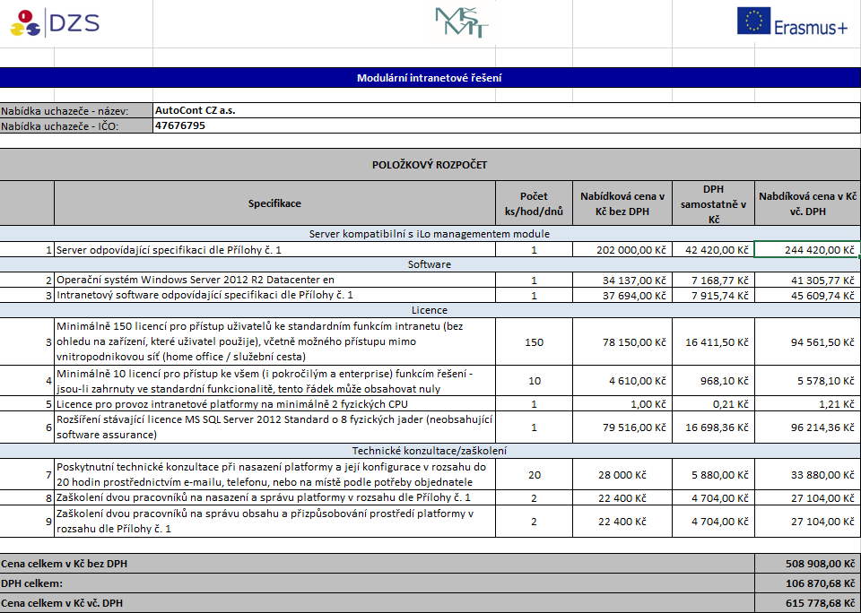

Všechny licence jsou nabízené ve verzi určené pro školství.
Popis předmětu plnění
Předmětem smlouvy je nákup platformy pro vytvoření a lokální provoz intranetu organizace včetně lokální databáze, serveru a serverového operačního systému kompatibilního se stávající infrastrukturou kupujícího.

Řešení splňuje kompatibilitu a funkční rozšíření pro Microsoft Office, Microsoft Exchange 2010 a Microsoft Visio, které jsou současným vybavením kupujícího. Řešení je kompatibilní pro nasazení na platformě Microsoft Hyper-V Server 2012 R2 a Microsoft SQL Server 2012 Standard v rámci jednotné infrastruktury. Na řešení je možné napojit službu Active Directory.

Specifikace dodaného serveru:

Specifikace |  | Množství
Server
Kompatibilní s iLo managementem module (se stávajícím zařízením zadavatele)
Provedení: | Rackové 1U včetně montážního kitu
Parametry procesoru: | Počet jader: 10 | 2
Parametry procesoru: | Počet vláken: 20 | 2
Parametry procesoru: | Cache 25 MB | 2
Parametry procesoru: | Instrukční set 64 - bit | 2
Parametry procesoru: | S výkonem minimálně 15000 v testu PassMark CPU Mark  (http://www. http://cpubenchmark.net/cpu_list.php) | 2
Parametry procesoru: | Max TDP 105 W | 2
Paměť: | 128 GB LRDIMM (max. velikost paměti: 768 GB) | 8 x 16 GB
Disky: | 146 GB 6G SAS 15K rpm SFF | 4
Mechaniky: | DVD - ROM | 1
Záruka: | 3 roky (24*7, nejdéle 6 – ti hodinová odezva)
Zdroj: | Minimálně 500W Hot Plug | 2
Adaptéry | 10 Gb 2 – port SFP+ PCIe adaptér (kompatibilní se stávající použitou technologií Flex Fabric) včetně | 1
Adaptéry | 16 Gb 2 - port PCIe Fibre Channel Host Bus Adapter včetně 2x 8Gb Short Wave FC SFP+ modulů | 1
Operační systém Windows Server 2012 R2 Datacenter en |  | 1

Řešení zahrnuje licence pro přístup minimálně 150 zaměstnanců organizace ke standardním funkcím intranetu (bez ohledu na zařízení, které použijí), včetně možného přístupu mimo vnitropodnikovou síť (home office / služební cesta). Dále řešení zahrnuje minimálně 10 licencí pro přístup ke všem (i pokročilým a enterprise) funkcím řešení, pokud nejsou zahrnuty již ve standardní funkcionalitě.

Součástí dodávky jsou následující komponenty a licence:
- Licence pro provoz intranetové platformy na minimálně 2 fyzických CPU
- Licence pro přístup uživatelů (minimálně 150 zaměstnanců standardní přístup, minimálně 10 uživatelů přístup k pokročilým a enterprise funkcím)
- Rozšíření stávající licence MS SQL Server 2012 Standard o 8 fyzických jader (neobsahující software assurance)

Všechny licence jsou dodány ve verzi určené pro školství.

Řešení splňuje minimálně následující funkcionalitu:
- Možnost sdílení dokumentů v rámci intranetu
- Možnost rozšíření sdílení určitého obsahu v podobě extranetu.
- Možnost přidělování individuálních oprávnění pro určitý obsah jednotlivým uživatelům.
- Efektivní sdílení dokumentů napříč organizací – rozdělení do složek (vícevrstvé), přidělení konkrétních dokumentů pracovním skupinám / stránkám, tagování, vyhledávání + fulltextové vyhledávání v dokumentech, drag&drop nahrávání.
- Tvorba a vizualizace pracovních procesů – jako pokročilá funkce tvorba workflow při využití MS Visio.
- Task management na úrovni jednotlivců i skupin – možnost napojení na MS Project.
- Možnost diskusí a komentářů.
- Možnost vývoje aplikací pro prostředí intranetu při využití jazyků visual basic nebo visual C# (např. tvorba aplikací na základě formulářů).
- Možnost tvorby webových portálů pro jednotlivé pracovní skupiny / oddělení.
- Možnost přidělení individuálního mailboxu jednotlivým stránkám / skupinám / portálům
- Česká lokalizace platformy.

V rámci dodávky není požadována instalace serveru ani platformy.
Dodávka zahrnuje technické konzultace nasazení platformy a její konfigurace v rozsahu do 20 hodin prostřednictvím e-mailu, telefonu, nebo na místě podle potřeby kupujícího.

V rámci dodávky bude poskytnuto zaškolení dvou pracovníků na nasazení a správu platformy a zaškolení dvou pracovníků na správu obsahu a přizpůsobování prostředí platformy. Pokud to výrobce platformy řeší, bude realizováno zaškolení v rámci autorizovaného kurzu v rozsahu minimálně pěti dnů. Místo realizace kurzu je hl. m. Praha.

Osnova kurzů zahrnuje alespoň tato témata:

Nasazení a správa
- Porozumění klíčovým vlastnostem platformy
- Plánování architektury, struktury sdílení a ukládání informací
- Instalace a konfigurace platformy
- Správa přístupů, uživatelů a jejich oprávnění
- Sledování, optimalizaci a udržování platformy
- Sledování výkonu a stability prostředí, optimalizace
- Architektura přístupu a ukládání informací
- Uživatelské profily, jejich nasazení a správa
- Zálohování a obnova, ochrana proti výpadku

Správa obsahu a přizpůsobování prostředí platformy
- Vytváření a úpravy objektů webových stránek
- Správa základních jednotek obsahu
- Architektura informací
- Hierarchie URL
- Obvyklé a doporučené postupy pro weby a navigaci
- Šablony obsahu
- Zobrazování dat z externích datových zdrojů
- Definování struktury webových prostorů
- Integrace s Office
- Integrace s Outlook
- Správa metadat

Technická specifikace
HPE server ProLiant DL360 Gen9
POČET | KÓD PRODUKTU | POPIS PRODUKTU | PODROBNÝ POPIS PRODUKTU
Server CTO
1 | 755258-B21 | HP DL360 Gen9 8SFF CTO Server | HPE ProLiant DL360 Gen9 – konfigurovatelný server  □ disková klec 8x SFF (2,5") hot-plug pevný disk  □ 2 x HPE Smart Socket Guides pro instalaci až 2 procesorů E5-26xxv3  □ 24 DIMM slotů ( 12 per procesor )  □ HPE Dynamic Smart Array B140i ( integrovaný )  □ NC331i – 4-portový 10/100/1000 Mbit/s Ethernet adaptér (integrovaný)  □ grafický adaptér (integrovaný) Matrix G200  □ 1x low-profile x8 PCIe, 1x x16 PCIe, 1x FlexibleLOM I/O slot  □ 5x (1x přední, 2x interní, 2x zadní) USB 3.0 port, volitelně sériový port  □ iLO 4 – procesor pro vzdálenou správu (virtuální grafická konzole)  □ bez napájecích zdrojů  □ rackmount (1U)  □ 3-letá záruka
Procesory
1 | 755388-L21 | HP DL360 Gen9 E5-2650v3 FIO Kit | □ 10-jádrový Intel Xeon E5-2650v3 (2.3GHz/25MB/105W) FIO procesorový kit
1 | 755388-B21 | HP DL360 Gen9 E5-2650v3 Kit | □ 10-jádrový Intel Xeon E5-2650v3 (2.3GHz/25MB/105W) FIO procesorový kit
Paměťové kity
8 | 726720-B21 | HP 16GB 2Rx4 PC4-2133P-L Kit | □ HPE 16GB (1x16GB) Dual Rank x4 DDR4-2133 CAS-15-15-15 Registered Load Reduced Memory
Pevné disky
4 | 652605-B21 | HP 146GB 6G SAS 15K 2.5in SC ENT HDD | □ 146 GB 15k RPM 6 Gbit/s SAS SmartDrive SFF (2,5") Enterprise hot-plug pevný disk
Optická mechanika
1 | 818213-B21 | HP DL360 Gen9 SFF DVD-ROM/USB Kit
Ethernet adaptér
1 | 700751-B21 | HP FlexFabric 10Gb 2P 534FLR-SFP+ Adptr | □ NC534FLR-SFP+ – 2-portový 10 Gbit/s Ethernet (SFP+) FlexibleLOM adaptér (Broadcom BCM57810S Ethernet Controller)
2 | 455883-B21 | HP BLc 10G SFP+ SR Transceiver
RAID řadič
1 | 749974-B21 | HP Smart Array P440ar/2G FIO Controller | □ Smart Array P440/2 GB FBWC – 2x x4 interně (2x SFF-8088) 12 Gbit/s SAS FIO RAID kontrolér; AROC slot, 2 GB flash read/write cache; RAID 1, 1+0, 5, 5+0, 6, 6+0
Rail Kit
1 | 734807-B21 | HP 1U SFF Easy Install Rail Kit | □ HPE 1U SFF Easy Install Rail Kit - kolejnice pro montáž do racku
FC adaptér
1 | QW972A | HP SN1000Q 16Gb 2P FC HBA | □ HPE SN1000Q – 2-portový 16 Gbit/s Fibre Channel x8 PCIe adaptér (QLogic QLE2662)
Napájecí zdroje
2 | 720478-B21 | HP 500W FS Plat Ht Plg Pwr Supply Kit | □ 500 W Platinum Flex Slot hot-plug zdroj napájení  □ 1,8 m napájecí kabel (IEC320-C14/IEC320-C13)
iLO management
1 | BD505A | HP iLO Adv incl 3yr TS U 1-Svr Lic | HPE Integrated Lights-Out (iLO) Advanced licence  □ 3-letá telefonická servisní podpora software s pokrytím 24x7 a právem na nové verze
Servisní podpora
1 | U7AL9E | HPE 3Y FC 24x7 DL360 Gen9 SVC | □ 3-letá podpora HPE Packaged Support Service Foundation Care 24x7 – servisní podpora hardware a software třetích stran s pokrytím 24x7 a garantovanou odezvou do 4 hod.

V rámci nabídky počítáme s dodávkou licencí Microsoft:
- SharePointSvr 2016 SNGL MVL (1 ks).
- SharePointStdCAL 2016 SNGL MVL UsrCAL (150 ks).
- SharePointEntCAL 2016 SNGL MVL UsrCAL (10 ks) – enterprise cal je aditivní ke standardnímu calu (nelze zakoupit samostatně).
Licence SharePoint jsou uváděné v programu SelectPlus Academic. V rámci programu SelectPlus má zadavatel nárok na provedení downgradu na verzi 2013 – jedná se o preferovanou variantu.
- WinSvrDataCtr 2012R2 SNGL MVL 2Proc (1 ks)
- SQLSvrStdCore 2014 SNGL MVL 2Lic CoreLic (4 ks) – jedna licence pokrývá 2 fyzická jádra

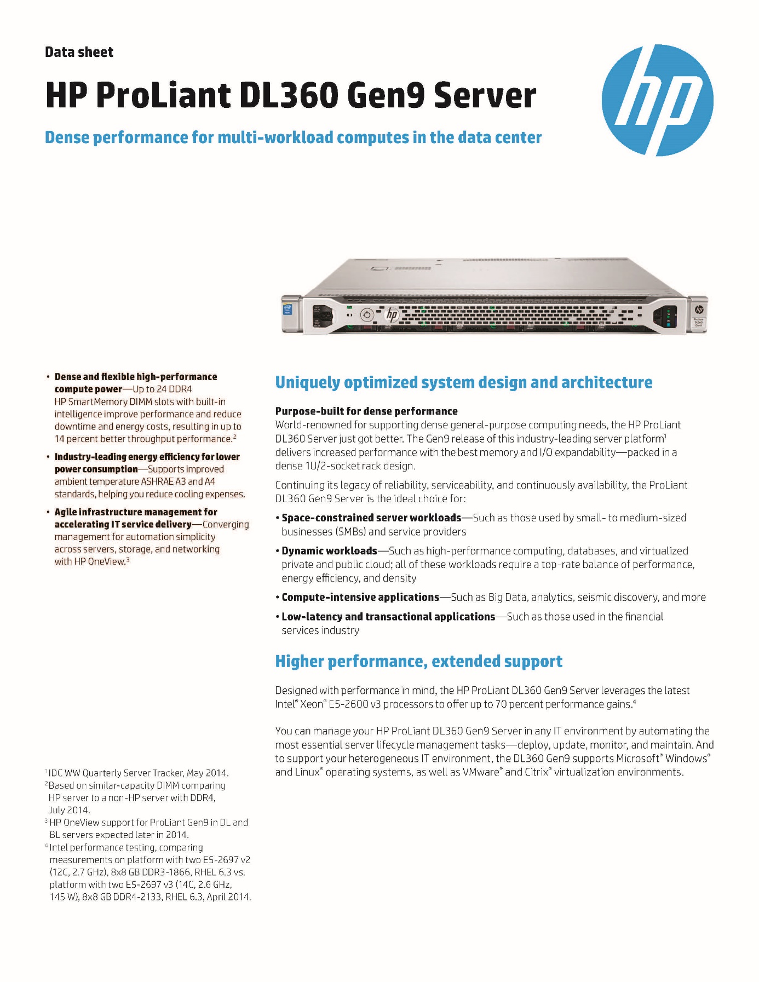

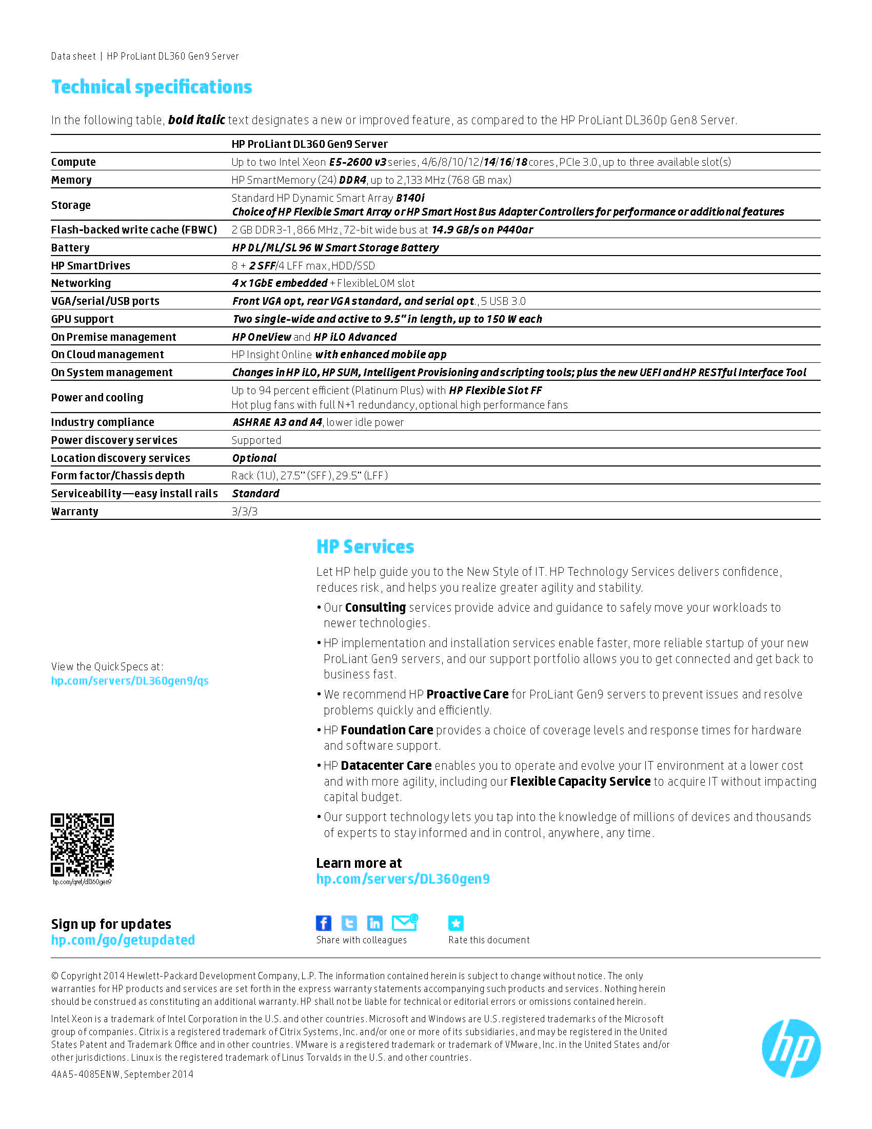

Popis řešení
Uchazeč AutoCont CZ a.s. se sídlem Hornopolní 3322/34, 702 00 Ostrava, IČO: 47676795 podávající nabídku k veřejné zakázce s názvem „Modulární intranetové řešení“ předkládá zadavateli níže uvedený popis navrhovaného řešení platformy pro vytvoření a lokální provoz intranetu zadavatele.
Následující kapitola popisuje především funkční možnosti platformy Microsoft SharePoint 2013.
  - Sdílení dokumentů v rámci intranetu
Platforma SharePoint nativně podporuje spolupráci uživatelů, zejména práci s dokumenty. Mezi hlavní výhody práce s dokumenty v prostředí SharePoint patří:
  - Dokument je přístupný odkudkoli pomocí webového prohlížeče, v případě využití webapps serveru lze dokumenty zobrazovat i na zařízeních, na kterých není nainstalovaný MS Office.
  - Při sdílení dokumentů nedochází k jejich fyzickému přemísťování (dokument leží na jednom místě v dokumentové knihovně na SharePointu a uživatelé mezi sebou sdílí pouze odkaz na umístění dokumentu).
  - Sdílení dokumentů je možné procesně řídit a automatizovat (při využití workflow lze automatizovaně generovat oprávněným uživatelům notifikační email s odkazem na umístění dokumentu)
  - Dokumenty je možné sdílet v rámci týmových a projektových webů (pouze mezi zainteresovanými osobami s patřičnými přístupovými právy)
  - U sdílených dokumentů lze určit možnosti přístupových oprávnění (např. pouze čtení nebo úpravy, úplné řízení).
  - V případě využití funkcionality Onedrive je možné dokumentovou knihovnu na SharePointu synchronizovat s umístěním dokumentů na lokálním disku. Funkcionalita OneDrive umožňuje snadné uživatelsky přívětivé synchronizace a sdílení dokumentů.
  - V případě potřeby lze stejně snadno sdílení dokumentů ukončit.
Obrázek 1: Ilustrativní zobrazení služby OneDrive - sdílení dokumentů s vybranými kolegy (přidělení práv čtení/úpravy)
  - Možnost rozšíření sdílení určitého obsahu v podobě extranetu
Platformu SharePoint je kromě intranetu možné využít i pro tvorbu extranetu či webové prezentace. AutoCont CZ má rozsáhlé zkušenosti s realizací extranetů i webových prezentací na platformě SharePoint.
    - Portál Zlínského kraje
Na odkaze níže naleznete případovou studii na realizaci portálu Zlínského kraje. Jedná se o jedinečný projekt, kdy AutoCont CZ využil podkladovu platformu Microsoft SharePoint pro vybudování customizovaného externího portálu. Navzájem propojené spřátelené portály jsou dostupné pro širokou veřejnost.
Případová studie: http://www.autocont.cz/Public/Files/pripadove-studie/pripadova-studie-informacni-a-vzdalavaci-portal-zkola.pdf
Externí portál: https://www.zkola.cz/Stranky/zkola.aspx
    - Portál pro řízení letového provozu
Obdobný projekt byla realizace intranetu, extranetu i customizované webové prezentace společností AutoCont CZ zároveň na jedné unifikované platformě Microsoft SharePoint pro Řízení letového provozu České republiky. Webová prezentace je veřejně dostupná na odkaze: http://www.rlp.cz/kontakty/obecne/Stranky/novinari.aspx
  - Možnost přidělování individuálních oprávnění pro určitý obsah jednotlivým uživatelům
Platforma SharePoint umožňuje přidělovat uživatelská oprávnění na základě přiřazených rolí. Role jsou načítány automaticky z Active directory. Standardně jsou jednotlivá práva děděna z hlavního webu na podweb, aplikace a položky webu.
Přístupová práva lze řídit i z prostředí SharePointu pomocí intuitivního ovládání v horním ribbonu. SharePoint umožňuje ukončit dědění oprávnění, a následně přidělovat oprávnění jedinečná. Přístupová práva lze omezit ručně, a to až na úroveň webu/složky/konkrétního dokumentu. SharePoint nativně umožňuje vybrat z typů oprávnění, viz. následující obrázek.
Obrázek 2: Přidělování jedinečných oprávnění přímo z prostředí SharePoint
  - Efektivní sdílení dokumentů napříč organizací – rozdělení do složek (vícevrstvé), přidělení konkrétních dokumentů pracovním skupinám / stránkám, tagování, vyhledávání + fulltextové vyhledávání v dokumentech, drag&drop nahrávání
Následující výčet poskytuje stručné informace k efektivní práci s dokumenty v prostředí SharePoint:
  - Dokumenty je možné třídit do adresářů a podadresářů přímo v prostředí dokumentové knihovny v SharePointu (přidávání nových adresářů je uživatelsky intuitivní, tak jako jsou uživatelé zvyklí z práce s lokálními adresáři na PC).
  - Jedinečná oprávnění lze přidělovat až na úroveň dokumentu/položky, tudíž je možné konkrétním skupinám uživatelů vygenerovat přístupy na daný dokument v prostředí SharePoint. Přístupová oprávnění si SharePoint nativně přebírá z Active Directory, pokud jsou v AD založeny skupiny uživatelů, lze pro tyto skupiny řídit oprávnění centrálně na úrovni AD.
  - Přidělení dokumentů pracovním skupinám lze automatizovat pomocí workflow (po vygenerování nového podwebu dojde k automatickému rozeslání uvítacího emailu definovanému okruhu uživatelů s proklikem na umístění dokumentu)
  - Sharepoint nativně podporuje opatřování dokumentů tagy pro snadnější identifikaci a nalezení dokumentu
  - SharePoint nativně umožňuje vyhledávání dle metadat (doprovodné informace evidované u dokumentů pro snadnější nalezení a filtrování) a fulltextové vyhledávání (obsah SharePointu je jednou za danou periodu indexován)
  - Dokumenty lze nativně do knihovny dokumentů nahrávat pomocí přetažení (drag and drop funkcionalita)
  - Tvorba a vizualizace pracovních procesů – jako pokročilá funkce tvorba workflow při využití MS Visio
SharePoint umožňuje nativně vytvářet workflow v SharePoint designeru. Alternativou je rozšíření standardních funkcionalit SharePointu o doplněk Nintex workflow. AutoCont má jako jediný na českém a slovenském trhu nejvyšší partnerský status, a to Premier Nintex partner. Nástroj Nintex Workflow není předmětem této nabídky.
    - Nintex Workflow
Pro vytváření pracovních postupů v prostředí webového prohlížeče tak, aby byly uživatelsky snadno konfigurovatelné, je možné využít produktu Nintex Workflow. Nintex Workflow umožňuje vytvářet pokročilé schvalovací procesy, včetně nastavení rolí dle jednotlivých workflow a významně tak rozšiřuje standardní vlastnosti SharePointu. Nintex Workflow poskytuje:
- Grafické rozhraní pro definování procesu.
- Vlastní modelování procesů.
- Podporu „sériových“, „paralelních“ nebo kombinovaných procesů.
- Emailové notifikace, ukládání komentářů jednotlivých kroků „schvalovacího procesu“.
- Monitorování a reporting všech aktivit realizovaných v rámci knihoven dokumentů.
- Monitorování stavu „schvalovacího procesu“.
- Automatická notifikace a eskalační mechanismy.
- Logování událostí.
- Možnost publikace dokumentů do jiných složek v rámci SharePoint systému nebo do systémů třetích stran.
- Integrace se systémy třetích stran prostřednictvím webových služeb.
Nintex Workflow je produkt australské společnosti Nintex, která je certifikovaným Gold partnerem společnosti Microsoft. Produkt je plně integrován s produkty společnosti Microsoft a vhodně doplňuje portálovou platformu Microsoft SharePoint. Nintex Workflow je lokalizován do českého jazyka. Jedná se o prověřený a stabilní produkt, který prošel rozvojem v několika verzích, přičemž jeho další rozvoj je připravován ve vztahu k rozvoji nástrojů společnosti Microsoft.
MS SharePoint se svou základní funkcionalitou MS SharePoint Designer nativně umožňuje vytváření jednoduchých schvalovacích postupů. Z našich zkušeností však vyplývá, že tyto nejsou velmi často pro organizace obdobného typu dostačující a je vhodné je doplnit o nástroj Nintex Workflow, který rozšíří funkcionality SharePointu v oblasti modelování a provádění procesů. Nintex Workflow pak mimo jiné přináší vizualizaci procesu i možnost sledování průběhu workflow.
Klíčoví uživatelé – administrátoři mohou po seznámení s produktem vytvářet pracovní postupy bez znalosti jakéhokoliv programování. Výhodou nástroje Nintex Workflow je také to, že poskytuje flexibilní platformu pro další rozvoj systému v budoucnu, přičemž organizace není v té chvíli závislá na externím dodavateli v případě, že potřebujete provést úpravy nebo vytvořit další pracovní postup nebo proces.
Nintex workflow 2013 je dostupný v následujících jazykových mutacích:
English, Arabic, Brazilian Portuguese, Chinese, Czech, Danish, Dutch, Finnish, French, German, Hebrew, Hungarian, Italian, Japanese, Korean, Norwegian, Russian, Spanish and Swedish.
Funkcionality Nintex Workflow
Kreslení namísto psaní kódu
- Intuitivní, snadno použitelný nástroj pro navrhování pracovních postupů založený na internetovém prohlížeči a používající funkci „táhni a pusť“
- Umožňuje všem uživatelům platformy SharePoint během několika málo minut zautomatizovat jejich procesy
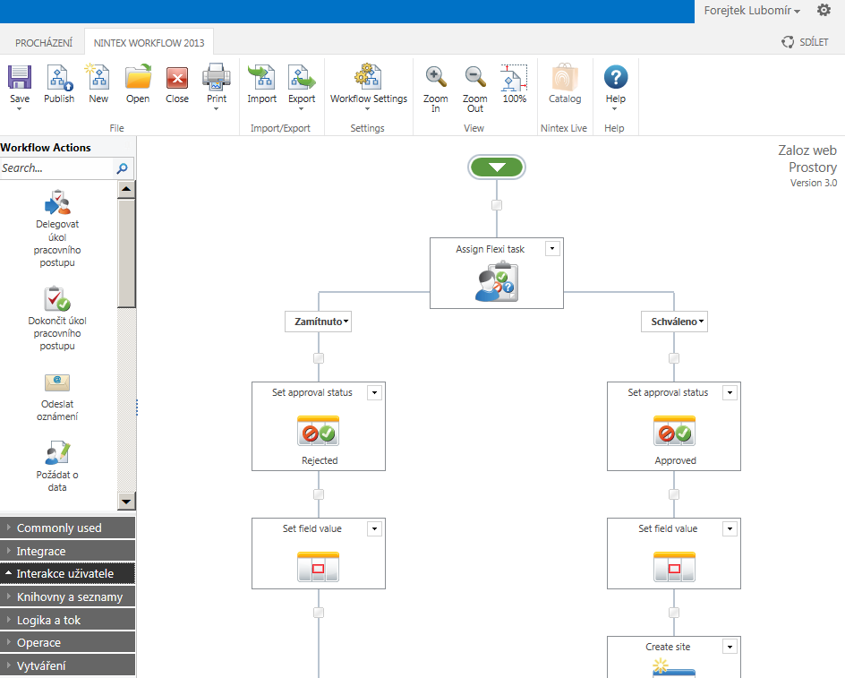
K dispozici je velké množství různých funkcí (podmínky, schvalování, změna položky, atd.), které se do diagramu vkládají jednoduše přetažením myši a následně se ve webovém prohlížeči konfigurují.

Měření a řízení
- Sleduje stav vašich pracovních postupů v reálném čase
- Měří a zlepšujte výkonnostní parametry vašich procesů
Administrátor má prostřednictvím webového rozhraní přehled o životním cyklu pracovních postupů s možností jeho řízení.
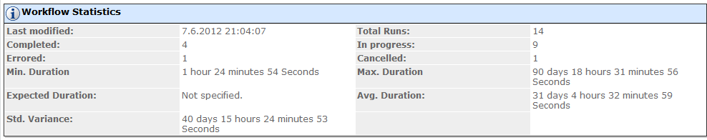
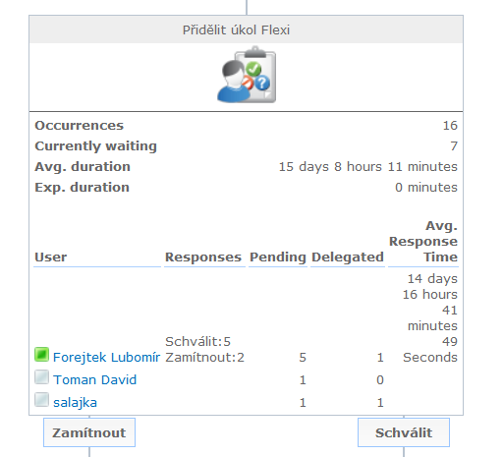
Dvě webové části, které jsou k dispozici hned po instalaci („Moje úkoly pracovních postupů“ a „Pracovní postupy iniciované mnou“), lze konfigurovat na úrovni farmy, takže uživatelé mohou sledovat veškeré pracovní postupy, které se jich týkají, na jednom místě.
Statistiky pracovních postupů nabízejí celkový náhled na výsledky pracovních postupů a jsou k dispozici pro každý pracovní postup. Zahrnují informace o průměrné době spuštění, celkovém počtu spuštění, počtu probíhajících pracovních postupů a dále také o výsledcích uživatele, což je důležitá funkce pro zjištění úzkých míst v obchodních procesech.
Funkce vytváření sestav jsou dále rozšířeny o grafické webové části podle dat, včetně sestav jako např. ‘průměrná doba dokončení pracovního postupu‘, ‘standardní odchylky‘, ‘minimální a maximální doba dokončení‘ a ‘doba odpovědi uživatele‘.
Opakované využití jednou vytvořeného návrhu
- Opakovaně použitelné šablony a moduly
- Sdílené a sjednocené pracovní postupy napříč týmy

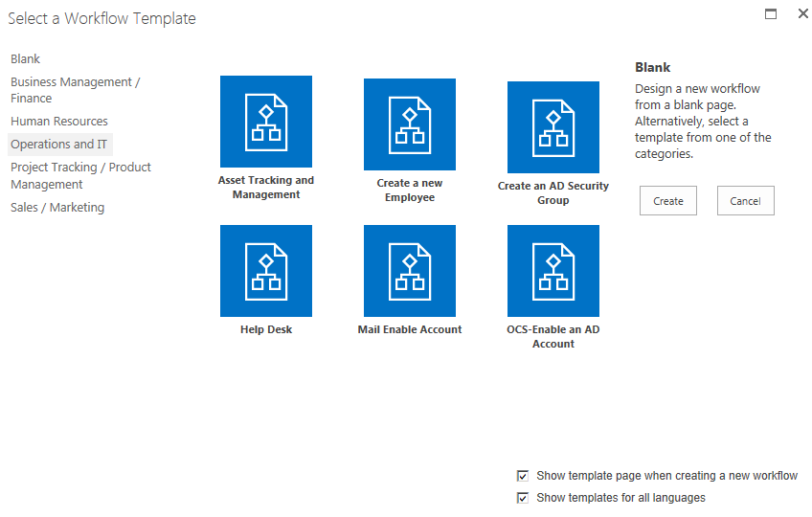

  - Task management na úrovni jednotlivců i skupin – možnost napojení na MS Project
Ano, napojení na MS Project je možné. Jednoduché přiřazování a řízení úkolů lze řešit i přímo v prostředí SharePointu pomocí nativní aplikace. Společnost AutoCont CZ má s implementacemi MS Project zkušenosti v následujících oblastech.
    - Strategické řízení projektů
Jedná se o nástroje umožňující efektivně řídit portfolio dle strategických cílů společnosti a připravovaných či realizovaných projektů.
Základní přínosy řešení:
  - Investice do projektů v souladu se strategickými cíli
  - Optimalizace finančních a lidských zdrojů
Součástí implementace je analýza procesů strategického řízení, kterou následně vhodně podpořena zákaznickým nastavením vlastního nástroje.
    - Plánování a monitoring
Jedná se o řešení poskytující kompletní a rozsáhlou podporu projektovým manažerům při plánování a monitoringu aktivit.

Základní přínosy řešení:
  - Kompletní kontrola nad vývojem projektu
  - Signalizace odchylek od plánovaného stavu
Součástí implementace je kromě analýzy, zákaznického nastavení či vývoje nadstaveb, také školení uživatelů a jejich podpora.
    - Kapacitní plánování zdrojů
Řešení využívá technologii Microsoft Project Server, kterou vhodně doplňujeme a přizpůsobujeme dle specifik daného oboru či jedinečných potřeb organizace. Součástí implementace je analýza interních procesů, na jejímž základě je plánování zdrojů přizpůsobeno potřebám zákazníka.
Základní přínosy řešení:
  - Efektivní využívání a přidělování zdrojů
  - Predikce požadovaných kapacit
  - Optimalizace objemu vlastních zdrojů
    - Automatizace procesů a workflow
Předpokladem pro zvýšení efektivity organizace je znalost vlastních procesů, identifikace klíčových a jejich standardizace. Automatizací, která zajišťuje standardizaci často se opakujících procesů, lze dosáhnout významných úspor.
Základní přínosy řešení:
  - Automatizace na bázi vizuálního workflow
  - Možnost změn v procesech bez nutnosti programování
  - Uživatelsky přívětivé formulářové systémy
  - Možnost sledování stavu procesu/workflow včetně promítnutí do KPI jednotlivých pracovníků
  - Možnost diskusí a komentářů
Diskutovat a přidávat komentáře je v prostředí SharePoint umožněno pomocí nativní aplikace diskusního fóra.
Obrázek 3: Ilustrativní zobrazení diskusního fóra
  - Možnost vývoje aplikací pro prostředí intranetu při využití jazyků visual basic nebo visual C# (např. tvorba aplikací na základě formulářů)
Ano, platforma SharePoint umožňuje dovývoj aplikací pomocí visual basic nebo visual C#. Společnost AutoCont CZ má rozsáhlé zkušenosti s vývojem robustních aplikací (např. řízená dokumentace, aplikace pro příjem, zpracování a odesílání datových zpráv, aplikace pro rezervace zdrojů apod.) nad platformou SharePoint v visual C#.
    - Řízená dokumentace
AC Řízená dokumentace je nástroj pro správu dokumentů typu smlouvy, normy a nařízení apod. kde dochází k řízenému procesu jejich tvorby a následnému řízení životního cyklu.
Řízená dokumentace umožňuje řídit definované typy dokumentů podle typu obsahu tzv. Content typu.
Aplikace Řízené dokumentace byla vyvinuta tak, aby maximálně využívala výhody a možnosti prostředí SharePoint vč. její úzké provázanosti s kancelářskými aplikacemi Microsoft Office, zejména pak s Microsoft Word, jež je používán jako základní stavební prvek pro vytváření a editaci řízených dokumentů.
Prostředí SharePoint poskytuje potřebné možnosti a funkcionality pro vybudování této aplikace a je využíváno pro tyto hlavní funkcionality:
- Úložiště veškerých informací a dokumentů – systém knihoven a seznamů ukládajících všechna potřebná data, dokumenty, metadata či nastavení - interně jsou data ukládány do DB, podporuje metadata, propojení, typy obsahu, složky, vyhledávání, filtrování a třídění informací
- Propracované a přívětivé uživatelské rozhraní – uživatelé včetně administrátorů pracují v prostředí internetového prohlížeče, z něhož celou aplikaci ovládají a plní určené úkoly
- Uživatelské pohledy na data – zobrazení pouze relevantních dat, možnost vytváření vlastních pohledů, nastavování filtrů a kritérií pro zobrazované informace
- Správa oprávnění – nastavení uživatelských oprávnění na jednotlivé knihovny, adresáře či dokumenty, vytváření skupin uživatelů dle potřebných požadavků procesu tak, aby bylo zajištěno, že každý uživatel má přístup pouze k pro něj určenému obsahu a nemůže si libovolně prohlížet či modifikovat data, jež nejsou pro něj určena
- Funkcionality pro verzování, uchovávání historie, zabránění nežádaných paralelních modifikací, emailové notifikace
- Otevřené API produktu SharePoint a prostředky pro přidání dalších rozšiřujících funkcionalit, komponent a ovládacích prvků vyvinutých třetími stranami – rozšiřování prostředí SharePoint pomocí wsp balíčků
Ukázka dokumentové knihovny Řízené dokumentace v prostředí MS Internet Exploreru.
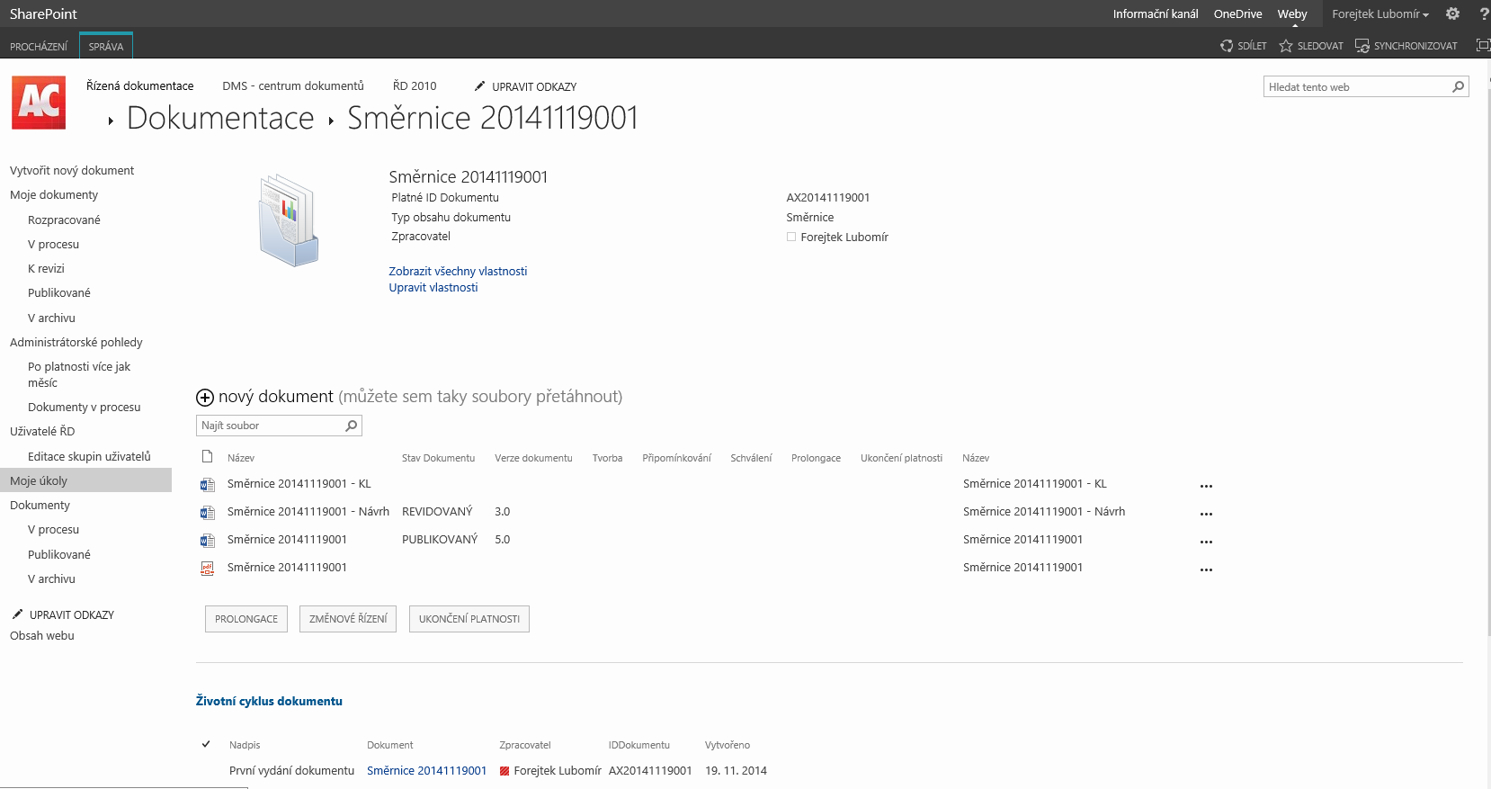
Řízená dokumentace je postavena na funkcionalitě „Sady dokumentů“, která umožňuje jako do jedné složky sdružovat všechny související dokumenty. V rámci implementace jsou definovány druhy řízených dokumentů, jako jsou např. smlouvy apod. a k nim příslušná potřebná metadata.
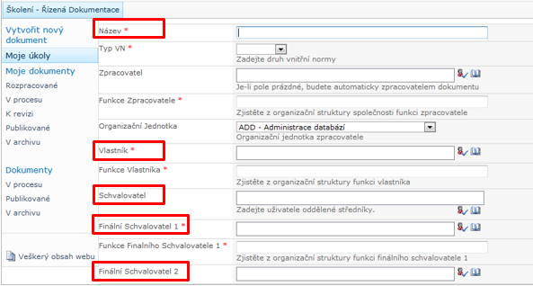
Řízená dokumentace podporuje následující fáze:
Fáze 0. – Správa požadavků na dokumentaci
V rámci této fáze budou řízeny požadavky na vytvoření dokumentu např. uzavření nové smlouvy.
Tato část bude řízena pomocí WorkFlow, které zajistí notifikaci a schválení příslušného požadavku.
Na základě schválení potom dojde k záložní nového řízeného dokumentu na základě definované šablony.

Fáze I. – Řízení tvorby/změny dokumentu
  - Připomínkování dokumentů
  - Schvalování dokumentu
  - Definici přístupů na základě rolí uživatelů v systému (správce dokumentu, připomínkovatel, manažer kvality, schvalovatel apod.)

Popis hlavního procesu je uveden na následujícím obrázku:
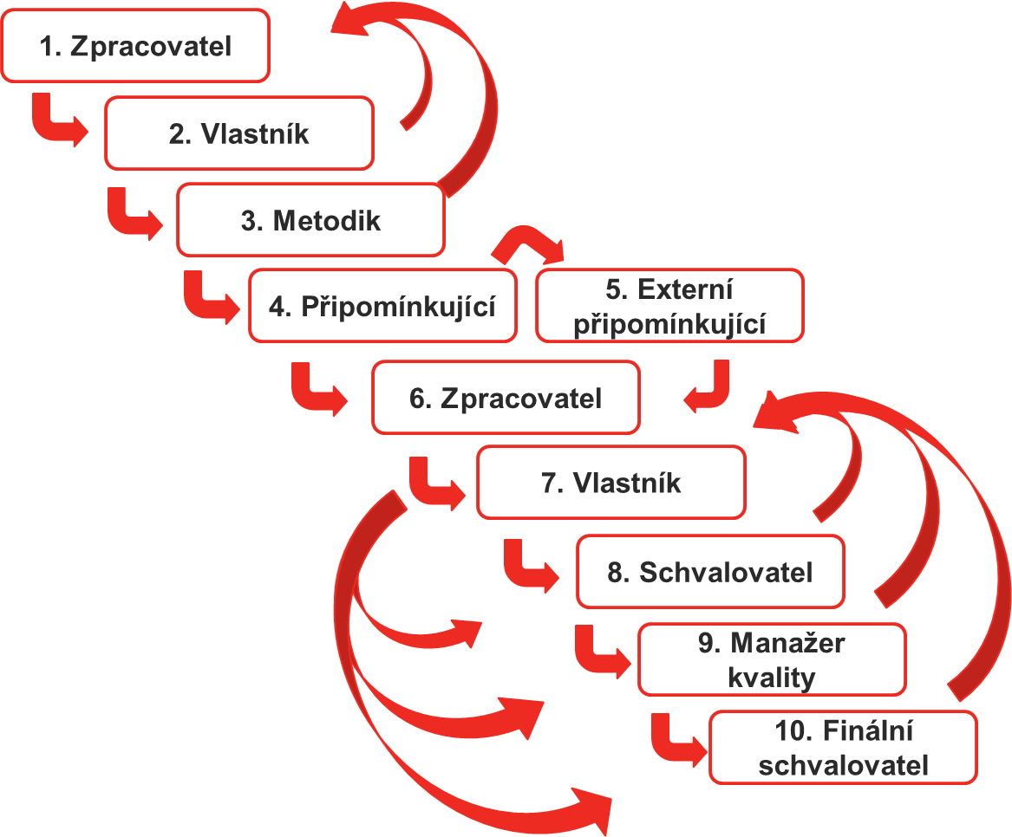

Aplikace využívá unikátní systém řízení vypořádání připomínek pomocí komentářů ve Wordu, který pracuje následujícím způsobem:
- Pro každého připomínkovatele je vytvořena separátní verze dokumentu do které uživatel v roli připomínkovatele může vkládat svoje připomínky formou komentářů k textu.
- Po dokončení všech připomínek jsou všechny připomínky od všech připomínkovatelů sehrány do jednoho dokumentu a zároveň jsou tyto uloženy do k dokumentu připojeného seznamu, tak, aby zpracovatel mohl ke každé jednotlivé připomínce zadat způsob jejího vypořádání.
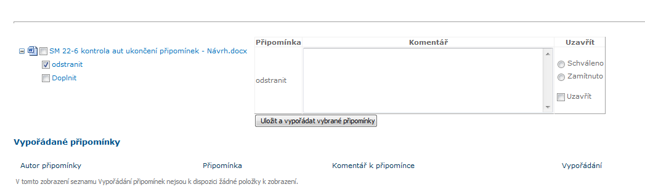
- Samotné vypořádání potom probíhá přímo ve výsledném (za všechny připomínkovatele sehrané verzi) dokumentu, kdy po vypořádání připomínky ji zpracovatel z dokumentu odmaže.
- Systém kontroluje, jestli byly všechny připomínky vypořádané pomocí 2 mechanismů:
  - Vypořádaný dokument nesmí obsahovat žádné připomínky
  - Všechny vytěžené připomínky musí být označené jako vypořádané

- Po zpracování připomínek je spuštěna fáze schvalování viz. Obrázek procesu výše.
- Finální dokument je vygenerován jako PDF verze.

Fáze II. - Řízení životního cyklu dokumentu
Níže uvedené procesy jsou v rámci aplikace řešeny jako samostatná WorkFlow, která se spouští 1x denně a v závislosti na definovaných metadatech jsou potom rozesílány emailové notifikace klíčovým uživatelům zodpovědným za dokumenty (zpracovatelé) pro inicializací uvedených procesů:
- Prolongace - prodloužení platnosti
- Nahrazení – nahrazení dokumentu jiným
- Ukončení platnosti
- Archivace

      - Obecné funkce aplikace Řízená dokumentace
- Podpora ISO
- Vyhledávání v obsahu i popisu dokumentu na základě metadat
- Při vytváření nového řízeného dokumentu je možné definovat šablony dokumentů, které budou během založení vytvořeny např. specifická šablona smlouvy a krycí list
- Metadata zadaná při vytváření dokumentu jsou zároveň použita jako údaje např. pro krycí list smlouvy apod.
- Filtrování na základě metadat
- Vybrané údaje mohou být předvyplněný na základě definovaných defaultních hodnot.
- Řízení procesu tvorby/připomínkování dokumentu, Schvalování dokumentu, Archivaci – jednotlivé fáze jsou v rámci aplikace reprezentované Stavem dokumentu:
  - Fáze přípravy dokumentu:
    - Draft
    - K připomínkám
    - K vypořádání připomínek
    - Ke schválení
    - Revidovaný
    - Publikovaný
  - Fáze Řízení životního cyklu:
    - Publikovaný
    - Archivovaný
    - Zrušený

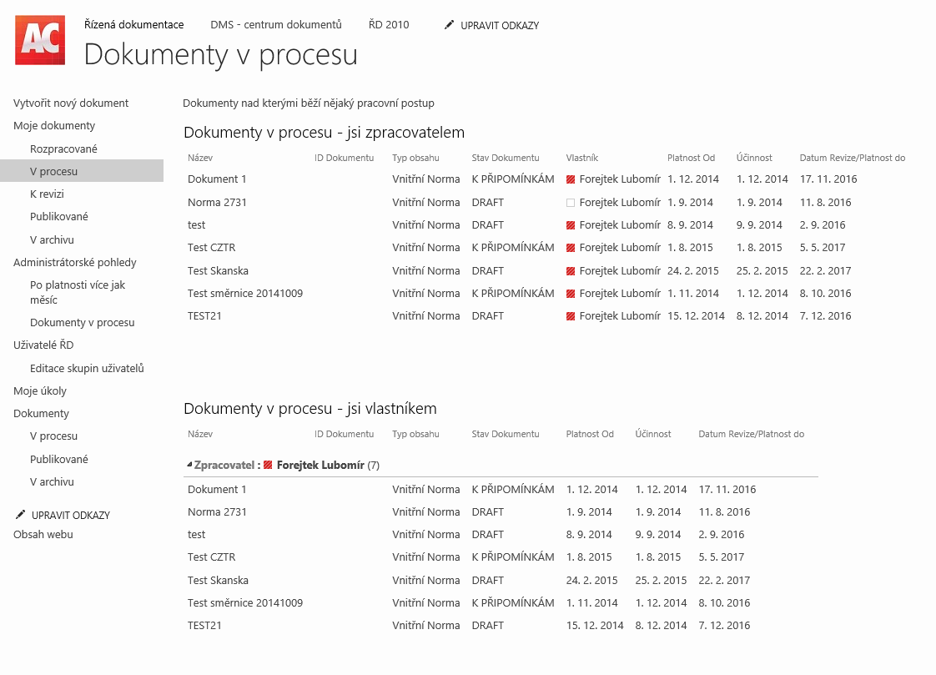

- Správu verzí – sledování jednotlivých změn dokumentu
- Možnost definice klíčových procesů pomocí WorkFlow
- Identifikace dokumentů pomocí unikátního ID dokumentu
- Možnost definice jednotlivých typů dokumentů jako typy obsahu (např. smlouvy) a k nim příslušného WorkFlow procesu a metadat.
- Finální schválená verze je generována jako PDF originál dokumentu
- Využití standardní funkcionality SharePointu
- Podpora citlivých tzv. confidential dokumentů – uživatelé s přístupem do ŘD vidí pouze Krycí list dokumentu, ale nemohou zobrazit samotný obsah
- Přístupová oprávnění jsou definována podle role uživatele v rámci aplikace. V rámci implementace jsou vyžadovány minimálně tyto role:
  - Zpracovatel,
  - Vlastník,
  - Připomínkovatel,
  - Schvalovatel 1,
  - Finální schvalovatel
- Přístupová práva na jednotlivé dokumenty jsou řízena konkrétním procesem. Např. připomínkovatel dostává oprávnění pro změnu dokumentu pouze ve fázi připomínkování.
- Proces vytváří úkoly pro uživatele v daných rolích s tím, že termín dokončení požadovaných úkolů je parametricky definovatelný (existuje výchozí hodnota, kterou je při vytváření nového řízeného dokumentu možné v metadatech individuálně upravit). V případě nedokončení kroku v termínu je možné buď definovat eskalační mechanismus, nebo zařadit tzv. automatické schválení aplikací s příslušným zalogováním této činnosti.
- Aplikace generuje notifikační emaily na uživatele s popisem informace nebo požadovaných kroků:
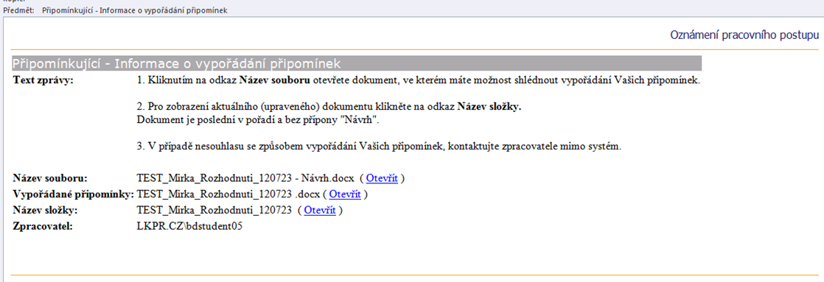

- Jednotlivé kroky jsou zapisovány do logu historie WorkFlow
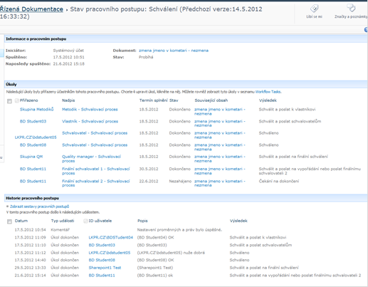

- Uživatelé jsou do jednotlivých rolí nominováni při založení dokumentu. Ve vybraných případech je možné nominovat uživatele i v průběhu běžícího procesu, např. přidat dalšího připomínkujícího, definovat schvalovatele apod.
- Reporting – WorkFlow automaticky udržuje důležité informace a časy o svém průběhu. Na základě těchto informací resp. identifikaci např. „úzkých míst, kde proces trval nejdéle“ je potom možné následně procesy optimalizovat.
- Prokazatelné seznámení s dokumentem – v případek vypublikování nové verze dokumentu např. směrnice může být vyžadováno potvrzení tzv. prokazatelného seznámení s tímto dokumentem. Seznámení je definováno jako WorkFlow, které pro každého uživatele, který má být seznámen s dokumentem vygeneruje úkol, jehož dokončením uživatel potvrzuje/zamítá že se s dokumentem seznámil a rozumí jeho obsahu. Toto potvrzení může být spojeno s případným např. elektronickým nebo fyzickým podpisem. Skutečné nastavení bude závislé na konkrétních požadavcích organizace.
Aplikace je nasazovaná implementačním způsobem. Tzn. její funkcionalita je ve vybraných případech konfigurována dle požadavků zadavatele, které jsou specifikovány v rámci analýzy
    - Aplikace pro rezervaci zdrojů
Jedná se o prefabrikovaný modul sloužící k rezervaci zdrojů (např. školící místnost, sdílené automobily apod.). Schvalovatel má možnost schválit/zamítnout rezervaci zdroje či uživateli přidělit jiný vhodnější zdroj nežli prvotně zarezervovaný. Administrace, zadávání, evidence i schvalování rezervací probíhá z jednoho prostředí, a to ze SharePointu. Řešení umožňuje i jednosměrnou synchronizaci kalendáře směrem ze SharePointu do Outlooku.
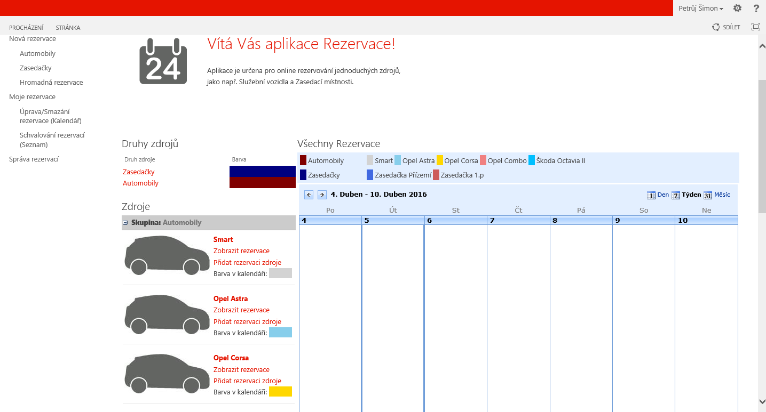
Obrázek 4: Ilustrativní zobrazení aplikace pro rezervaci zdrojů

  - Možnost tvorby webových portálů pro jednotlivé pracovní skupiny / oddělení.
Prostředí SharePoint poskytuje jako jednu ze základních funkcionalit pro DMS portály možnost vytváření pracovních prostorů (webů) určených pro sdílení informací a dokumentů a hlavně snazší spolupráci mezi určitou skupinou uživatelů danou např. společným projektem, entitou organizační struktury či jiným určením. Pracovní prostory jsou vlastně samostatné weby v portálové struktuře, které slouží jako úložiště dat pro skupinu uživatelů tvořících tým. Každý pracovní prostor by měl mít individuální nastavení oprávnění přístupu pro jednotlivé členy, čímž bude zajištěno, že uživatelé mohou pracovat pouze s relevantními informacemi a daty.
Možné prvky webu pracovního prostoru
Jednotlivé typy prostorů se vytvářejí pomocí definovaní šablony webu, která obsahuje dílčí prvky webu. V rámci jednoho pracovního prostoru uživatelé mohou sdílet tyto informace a data:
- Dokumenty – v týmovém webu může existovat celá řada dokumentových knihoven, sdružujících dokumenty různého typu obsahu, jednotlivé knihovny mohou mít asociovány pracovní postupy (workflow) jako např., schvalování, seznámení se s dokumentem (signatura) či jakékoliv jiné workflow. Dokumentové knihovny umožnují vytváření různých pohledů a zobrazení (filtrování, třídění, seskupování…)
- Kalendář – sdílení událostí a akcí
- Oznámení – novinky, zprávy či upozornění pro jednotlivé členy týmu
- Odkazy – sdílený seznam odkazů
- Kontakty – sdílený seznam kontaktů (adresář)
- Úkoly – jednotlivým členům týmu lze manuálně nebo automaticky pomocí pracovního postupu (worklfow) přidělovat dílčí úkoly, monitorovat průběh a stav plnění úkolu
- Vlastní seznamy – seznamy a datové struktury s libovolným obsahem – např. číselníky, vlastní evidence či jiné „tabulkové“ úložiště dat.
- Knihovna stránek WIKI – tato část je velmi vhodná pro vytváření systému znalostní báze (Knowledge Base), nápovědy, dokumentace či jinak prolinkovaných informačních stránek.
- Knihovna obrázků a jiného multimediálního obsahu – integrovaný prohlížeč obrázků (slideshow) a přehrávač multimediálních souborů (video/audio)
- Diskuzní fórum – možnost vkládání diskuzních příspěvků
- K dispozici je celá řada webových částí (instalovaných v galerii webových částí) nebo doplňků třetích stran, jež mohou být vkládány do jednotlivých stránek webu a poskytovat tak požadované informace a data (grafy, dynamické mini-aplikace vytvořené v technologii Silverlight, napojení na sociální sítě a mnoho dalších)
    - Pracovní prostory oddělení dle organizačního členění (dle oddělení)
Pro weby pracovních prostorů v rámci organizační struktury navrhujeme vytvoření této struktury:
- Vytvoření kolekce webů, která bude obsahovat jednotlivé weby oddělení organizace.
- Každé oddělení organizace bude mít svůj webový prostor určený pro sdílení informací a dokumentů v rámci oddělení.

Schéma týmových prostorů pro organizační strukturu

Při nastavování oprávnění by měl být zachován princip viditelnosti shora pro management – tzn. vedoucí pracovníci musí mít zajištěn přístup ke všem objektům ve struktuře odpovídajícím jejich pracovnímu zařazení, naopak uživatelé ve skupinách posledních úrovní (člen oddělení) mají zajištěn odpovídající přístup pouze k jim přiřazené části stromové struktury, přičemž směrem vzhůru se úroveň jejich oprávnění zmenšuje.
Vytvoření hierarchického uspořádání webů pracovních prostorů organizační struktury, včetně nastavení oprávnění přístupů, můžeme pro nově vznikající portál vytvořit pomocí speciálně vyvinuté aplikace. Pokud určeným zaměstnancům společnosti AutoCont budou poskytnuty potřebné údaje o organizační struktuře, lze tento jinak poměrně pracný a časově náročný úkol, automatizovat a vytvořit na intranetovém portále požadovanou hierarchii webů.
V rámci dodávky předpokládáme vytvoření jedné šablony týmového webu a vygenerování 1-úrovňové struktury webů oddělení.
    - Pracovní prostory projektových týmů (pracovní skupiny)
Za účelem sdílení informací nejen podle organizační struktury, ale ad-hoc, která je nejběžněji použitá pro sdílení informací projektů navrhujeme založit oblast právě pro tuto funkci. Pro weby projektových prostorů budou založeny v této struktuře:

Schéma projektových prostorů
Při nastavování oprávnění se budou v rámci těchto prostorů nastavovat individuální oprávnění v závislosti na požadavcích projektu.
V rámci dodávky předpokládáme vytvoření jedné šablony projektového webu a spolupráci při vytvoření jednoho projektového webu.
  - Možnost přidělení individuálního mailboxu jednotlivým stránkám
Ano, mailbox je možné přidělit stránkám. Jedná se o nativní funkcionalitu platformy tzv. Sitemailbox. Sitemailbox je dostupný z prostředí SharePoint a výrazně posiluje spolupráci týmů a pracovních skupin (spolupráce nad tvorbou emailové zprávy či soustředění týmových emailů na jedno sdílené místo - sitemailbox). Funkcionalita Sitemailbox je plně podporovaná v klientovi Outlook 2013. Pro zprovoznění plné funkcionality s Outlook 2010 by bylo nutné doprogramování.
  - Jazyková lokalizace platformy
Nabízená platforma je lokalizována do českého jazyka.
  - Technické konzultace nasazení platformy a její konfigurace
Nasazení a konfigurace platformy jsou předpokládány v režii zadavatele za asistence SharePoint specialisty (emailová komunikace, telefon či osobní konzultace). Rezervovaná kapacita SharePoint specialisty na straně dodavatele je 20 hodin.
  - Školení
Školení je nabízeno ve dvou rovinách. Na každé ze dvou školení jsou alokovány 2 MD školitele.
    - Nasazení a správa
Školení bude minimálně obsahovat:
- Porozumění klíčovým vlastnostem platformy
- Plánování architektury, struktury sdílení a ukládání informací
- Instalace a konfigurace platformy
- Správa přístupů, uživatelů a jejich oprávnění
- Sledování, optimalizace a udržování platformy
- Sledování výkonu a stability prostředí, optimalizace
- Architektura přístupu a ukládání informací
- Uživatelské profily, jejich nasazení a správa
- Zálohování a obnova, ochrana proti výpadku
    - Správa obsahu a přizpůsobování prostředí platformy
Školení bude minimálně obsahovat:
- Vytváření a úpravy objektů webových stránek
- Správa základních jednotek obsahu
- Architektura informací
- Hierarchie URL
- Obvyklé a doporučené postupy pro weby a navigaci
- Šablony obsahu
- Zobrazování dat z externích datových zdrojů
- Definování struktury webových prostorů
- Integrace s Office
- Integrace s Outlook
- Správa metadat

  - Specifikace dodávaných licencí
V rámci nabídky počítáme s dodávkou licencí Microsoft:
- SharePointSvr 2016 SNGL MVL (1 ks).
- SharePointStdCAL 2016 SNGL MVL UsrCAL (150 ks).
- SharePointEntCAL 2016 SNGL MVL UsrCAL (10 ks) – enterprise cal je aditivní ke standardnímu calu (nelze zakoupit samostatně).
Licence SharePoint jsou uváděné v programu SelectPlus Academic. V rámci programu SelectPlus má zadavatel nárok na provedení downgradu na verzi 2013 – jedná se o preferovanou variantu.
- WinSvrDataCtr 2012R2 SNGL MVL 2Proc (1 ks)
- SQLSvrStdCore 2014 SNGL MVL 2Lic CoreLic (4 ks) – jedna licence pokrývá 2 fyzická jádra,

